Projekts
Jelgavas novada dome
LĒMUMS
Jelgava
2023.gada __.novembris Nr.__

Par detālplānojuma Celtnieku iela 11B, Ānē, Cenu pagastā, Jelgavas novadā, apstiprināšanu un adresācijas piešķiršanu

Izskatot Jelgavas novada pašvaldībā saņemto detālplānojuma izstrādātāja sabiedrības ar ierobežotu atbildību “8.Darbnīca” (reģistrācijas Nr.40103480281, juridiskā adrese Lauku iela 35 – 69, Jūrmala, LV – 2016) 2023.gada 20.oktobra iesniegumu Nr.08-23/154 (Pašvaldībā saņemts 2023.gada 23.oktobrī un reģistrēts ar Nr.JNP/3-16/23/2401), ar lūgumu apstiprināt izstrādāto detālplānojuma projektu zemes vienībai ar kadastra apzīmējumu 54440070202 (Celtnieku iela 11B, Ānē, Cenu pagastā), (turpmāk – Detālplānojums), konstatēts:
- Jelgavas novada dome 2022.gada 25.maijā pieņēma lēmumu Nr.4 (protokols Nr.22/2022) “Par detālplānojuma izstrādes uzsākšanu nekustamajam īpašumam Celtnieku ielā 11B, Ānē, Cenu pagastā”, ar kuru atļāva uzsākt Detālplānojuma izstrādi, apstiprināja darba uzdevumu un izstrādes vadītāju;
- atbilstoši darba uzdevumam, Detālplānojuma izstrādes mērķis ir zemes vienības pārplānošana un sadale, paredzot savrupmāju un rindu māju apbūvi, inženiertehniskās un transporta infrastruktūras perspektīvās izvietošanas iespējas. Noteikt apbūves parametrus un aizsargjoslas katrai projektētai zemes vienībai;
- Jelgavas novada dome 2023.gada 28.jūnijā pieņēma lēmumu Nr.15 (protokols Nr.15/2023) “Par grozījumu Jelgavas novada domes 25.05.2022. lēmumā Nr.4 (protokols Nr.22/2022) un detālplānojuma Celtnieku ielā 11B, Ānē, Cenu pagastā, nodošanu publiskajai apspriešanai un atzinumu saņemšanai”;
- Detālplānojuma projekts ir izstrādāts atbilstoši darba uzdevumam. Detālplānojuma projekta izstrādes gaitā tika saņemti, izvērtēti un ņemti vērā darba uzdevumā minēto institūciju nosacījumi;
- Detālplānojuma projekta publiskā apspriešana notika no 2023.gada 12.jūlija līdz 2023.gada 8.augustam. Detālplānojuma redakcijā tika veikti redakcionāli labojumi, par ko sagatavots izstrādes vadītājas pamatojums redakcionālu labojumu veikšanai. Par Detālplānojuma projekta gala redakciju saņemti pozitīvi atzinumi no institūcijām, kas sniedz nosacījumus Detālplānojuma izstrādei;
- ir saņemts Valsts valodas centra 2023.gada 16.jūnija atzinums Nr.1-16.1/403, ar kuru Valsts valodas centrs saskaņo Detālplānojuma projektā sniegto adresācijas priekšlikumu;
- Detālplānojuma projekta gala redakcija atbilst spēkā esošajam Ozolnieku novada teritorijas plānojumam 2020 un saistošajiem noteikumiem Nr.5/2020 “Ozolnieku novada teritorijas plānojuma grafiskā daļa un teritorijas izmantošanas un apbūves noteikumi”, kas apstiprināti ar Ozolnieku novada domes 2020.gada 12.marta lēmumu Nr.3 (protokols Nr.5).

Ņemot vērā iepriekš minēto, pamatojoties uz Teritorijas attīstības plānošanas likuma 12.panta pirmo daļu, 29., 30., 31.pantu, Pašvaldību likuma 10.panta pirmās daļas 6.punktu, Administratīvo teritoriju un apdzīvoto vietu likuma 11.panta trešo daļu, Ministru kabineta 2014.gada 14.oktobra noteikumu Nr.628 “Noteikumi par pašvaldību teritorijas attīstības plānošanas dokumentiem” 119.1.apakšpunktu, 124. un 125.punktu, Ministru kabineta 2021. gada 29. jūnija noteikumu Nr.455 “Adresācijas noteikumi” 2.7., 2.10., 9., 15., 32. un 33.punktu, Jelgavas novada dome nolemj:
- Apstiprināt detālplānojumu zemes vienībai ar kadastra apzīmējumu 54440070202 (Celtnieku iela 11B, Ānē, Cenu pagastā, Jelgavas novadā) (hipersaite ar unikālo identifikatoru uz Teritorijas attīstības plānošanas informācijas sistēmā pieejamo apstiprināto detālplānojuma interaktīvo grafisko daļu –https://geolatvija.lv/geo/tapis#document_28583).
- Jelgavas novada domes priekšsēdētājam noslēgt administratīvo līgumu par Detālplānojuma īstenošanu (3.pielikums) pēc Detālplānojuma pārsūdzēšanas termiņa beigām.
- Piešķirt projektētajām zemes vienībām ar plānotajiem kadastra apzīmējumiem 54440070426, 54440070427, 54440070428, 54440070429, 54440070430, 54440070431 jaunas adreses, atbilstoši 1. un 2.pielikumam.
- Uzdot Detālplānojuma izstrādes vadītājai ievietot šo lēmumu un paziņojumu par Detālplānojuma apstiprināšanu Teritorijas attīstības plānošanas informācijas sistēmā un nodrošināt publicēšanu oficiālajā izdevumā “Latvijas Vēstnesis”.
- Uzdot Pašvaldības Sabiedrisko attiecību nodaļai ievietot paziņojumu pašvaldības tīmekļa vietnē https://www.jelgavasnovads.lv/lv un pašvaldības informatīvajā izdevumā “Jelgavas novada ziņas”.
- Uzdot Detālplānojuma izstrādes vadītājai nosūtīt šo lēmumu zemes vienības ar kadastra apzīmējumu 54440070202 (Celtnieku iela 11B, Ānē, Cenu pagastā, Jelgavas novadā) īpašniekiem (Detālplānojuma ierosinātājiem) uz elektroniskā pasta adresēm.
- Lēmumu nosūtīt Valsts zemes dienesta Adrešu reģistra departamentam.

Atbilstoši Administratīvā procesa likuma 70.panta pirmajai un otrajai daļai, šis lēmums stājas spēkā ar brīdi, kad tas paziņots adresātam. Saskaņā ar Paziņošanas likuma 9.panta otro daļu, dokuments, kas sūtīts pa elektronisko pastu, uzskatāms par paziņotu otrajā darba dienā pēc tā nosūtīšanas.
Atbilstoši Administratīvā procesa likuma 76.panta otrajai daļai un 188.panta otrajai daļai administratīvo aktu var pārsūdzēt Administratīvajā rajona tiesā viena mēneša laikā no lēmuma spēkā stāšanās dienas.

Domes priekšsēdētājs M.Lasmanis

A.Zeltiņa, 29428602

1.pielikums
Jelgavas novada domes 2023.gada ____
lēmumam Nr. ___ (protokols Nr.__)

Detālplānojuma adresācijas priekšlikums

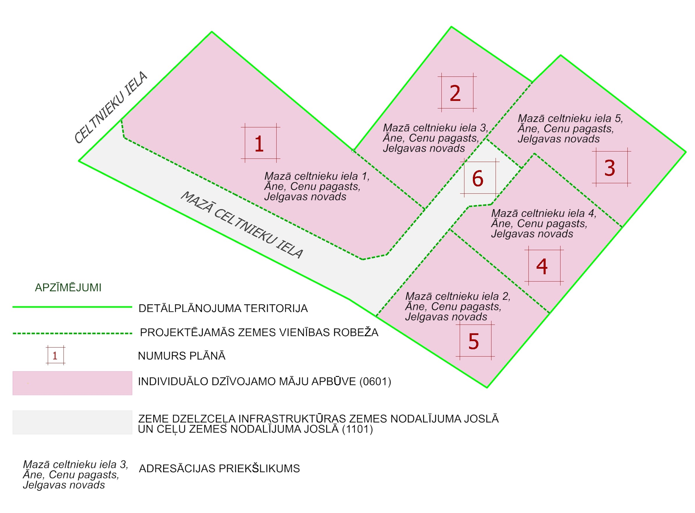
2.pielikums
Jelgavas novada domes 2023.gada ____
lēmumam Nr. ___ (protokols Nr.__)

Veiktā darbība (adreses piešķiršana, maiņa, tai skaitā adreses pieraksta formas precizēšana, likvidēšana vai esošās adreses saglabāšana) | Adresācijas objekts (viensēta, ēka, apbūvei paredzēta zemes vienība un telpu grupa) | Adresācijas objekta un, ja nepieciešams, ar to funkcionāli saistīto objektu kadastra apzīmējums, ja tāds ir | Adresācijas objekta esošā adrese, ja tāda ir | Esošā adresācijas objekta kods adrešu klasifikatorā, ja tāds ir | Adresācijas objekta jaunā adrese | Adresācijas objekta un, ja nepieciešams, ar to funkcionāli saistīto objektu jaunais kadastra apzīmējums, ja tāds ir | Cita informācija, ja tāda ir
jaunas adreses piešķiršana | Zemes vienība  (iela) | 54440070202 | - | - | “Mazā Celtnieku iela”, Āne, Cenu pag., Jelgavas nov., LV-3043 | 54440070431 | Apstiprināts detālplanojums.  Zemes vienības tiek izveidotas sadalot zemes vienību ar kad.apz. 54440070202; NĪVKIS ir piešķirti pirmsreģistrētie kadastra apzīmējumi.
jaunas adreses piešķiršana | apbūvei paredzēta zemes vienība | 54440070202 | - | - | Mazā Celtnieku iela 1, Āne, Cenu pag., Jelgavas nov., LV-3043; | 54440070426
jaunas adreses piešķiršana | apbūvei paredzēta zemes vienība | 54440070202 | - | - | Mazā Celtnieku iela 2, Āne, Cenu pag., Jelgavas nov., LV-3043 | 54440070430
jaunas adreses piešķiršana | apbūvei paredzēta zemes vienība | 54440070202 | - | - | Mazā Celtnieku iela 3, Āne, Cenu pag., Jelgavas nov., LV-3043 | 54440070427
jaunas adreses piešķiršana | apbūvei paredzēta zemes vienība | 54440070202 | - | - | Mazā Celtnieku iela 4, Āne, Cenu pag., Jelgavas nov., LV-3043 | 54440070429
jaunas adreses piešķiršana | apbūvei paredzēta zemes vienība | 54440070202 | - | - | Mazā Celtnieku iela 5, Āne, Cenu pag., Jelgavas nov., LV-3043 | 54440070428

